新 书 推 荐

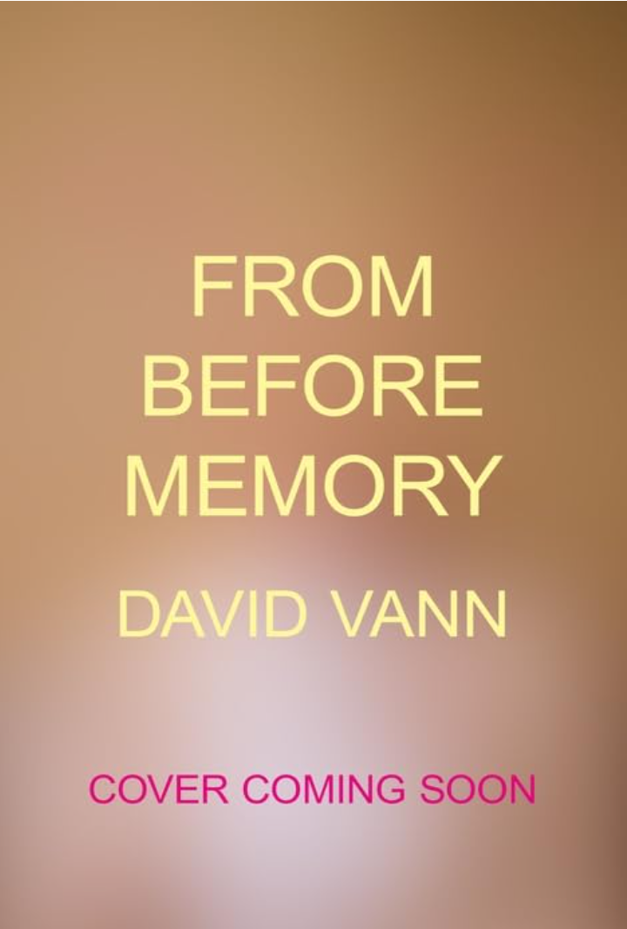
中文书名：《记忆诞生之前》
英文书名：FROM BEFORE MEMORY
作 者：David Vann
出 版 社：Pushkin Press
代理公司：InkWell/ANA/Jessica
页 数：224页
出版时间：2027年2月
代理地区：中国大陆、台湾
审读资料：电子稿
类 型：讽刺幽默小说

内容简介：

近年来的美国一切似曾相似，却每况愈下。联邦与州级政府早已不复存在，仅存在地方治理机构，且基本陷入瘫痪。维系残存社会秩序的唯一纽带，竟是死亡。在这片土地上，每位逝者都会举办冗长/流程一成不变的葬礼，由社群内最年长的老人主持祭奠仪式。

玛克辛（Maxine）便是当地主事长者之一，现年99岁，居住在加州莱克波特。常年慢性病缠身，心中悲恸无处消解。有一天，满心不满的她擅自篡改葬礼悼词。出乎她意料的是，整个社群竟纷纷效仿她的做法。玛克辛的反抗之势愈演愈烈，接连引发多起暴力事件，灾祸席卷整座城镇，最终蔓延至全国。

起初她满心惶恐，可很快便沉醉于手中新生的掌控力，主持的葬礼不再肃穆严重，反倒形同政治集会、暴力狂欢。当她率众穿越加州荒漠踏上远行朝圣之路时，与国内仅存的官方势力正面交锋，这场对峙或许会让她付出生命的代价。

本书是一部锋芒毕露、诙谐辛辣的讽刺小说，既映照当下美国社会，也包含对悲伤情绪、以及悲痛如何将人类连接在一起的深刻思考。全书情节节奏紧凑、一气呵成，对于创作国际畅销书《自杀传说》（Legend of a Suicide）的作者而言，亦是一次令人期待的全新创作突破。

作者简介：

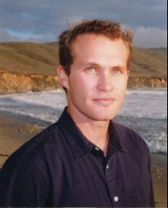
大卫·万恩（David Vann）出生在美国阿拉斯加州阿留申群岛，在科奇坎度过了童年时光。他先后在斯坦福大学、康奈尔大学任教，一度担任华莱士·斯蒂格纳（Wallace Stegner）研究员，现任旧金山大学英文教授和古根海姆（Guggenheim）研究员，同时也是《绅士》、《大西洋月刊》、《卫报》、《星期日电讯报》、《男人志》和《外面》的供稿者。

他的第一部作品是一本畅销回忆录，叫做《向下一英里》，那是是一个真实的故事，讲述了一段在极其恶劣的环境下的航海旅行。

万恩是一位国际畅销书作者，获得过2010法国梅迪奇大奖，快报读者奖，格瑞斯·佩利奖，加利福尼亚图书奖。万恩在美国，英国，爱尔兰，法国和澳大利亚，包括泰晤士报文学增刊和纽约时报，一共获得过29次“年度最佳作品”。万恩也曾位列星期日泰晤士报短篇小说奖的快选书目和故事奖的长名单。他的书包括《自杀传奇》，《驯鹿岛》，《向下一英里》，《地球上的最后一天》，华莱士·斯特格纳研究基金斯坦福大学和国家艺术基金会前研究员,他是目前旧金山大学的副教授。

媒体评价：

“《记忆诞生之前》是一部独一无二的作品：行文辛辣诙谐，人物刻画真切动人，在尖锐讽刺与锥心悲恸之间自如切换。戴维・万恩的写作向来扎根于神话与悲恸交织之地，而这部新作较之他以往所有作品，更为狂放、幽默，也更温柔。作品兼具冯内古特的荒诞戏谑与弗兰纳里·奥康纳的阴郁洞察，以狂放又细腻的笔触描摹分崩离析的当下时代。小说一手托举死亡，一手攥住荒诞，竟让二者交织共鸣，浑然天成。”
—— 科伦·麦凯恩（Colum McCann）,《转吧，这伟大的世界》(Let the Great World Spin)作者

感谢您的阅读！
请将反馈信息发至：版权负责人
Email：Rights@nurnberg.com.cn
安德鲁·纳伯格联合国际有限公司北京代表处
北京市海淀区中关村大街甲59号中国人民大学文化大厦1705室, 邮编：100872
电话：010-82504106, 传真：010-82504200
公司网址：http://www.nurnberg.com.cn
书目下载：http://www.nurnberg.com.cn/booklist_zh/list.aspx
书讯浏览：http://www.nurnberg.com.cn/book/book.aspx
视频推荐：http://www.nurnberg.com.cn/video/video.aspx
豆瓣小站：http://site.douban.com/110577/
新浪微博：安德鲁纳伯格公司的微博_微博 (weibo.com)
微信订阅号：ANABJ2002


